1. 2019-06-14
2. GlusterFS分布式文件系统
   1. 概述
      1. 笔记
3. 存储类型：DAS(直连，局限于线，不能网络访问)、NAS(共享文件系统)、SAN(块设备共享)
4. 常见的网络存储： NFS、Samba、iSCSID等
5. 常见的分布式存储：GlusterFS，Ceph，FastDFS
6. Gluster、Ceph(有企业支持，开源，被红帽收购)
7. GlusterFS特性：

无中心节点、可扩展性强、硬件兼容性强、高可用

1. GlusterFS概念：

Node (节点)、Trusted StoraGE Pool (信任池)、Brick (块)、Volume (卷)

* + 1. 讲课点

1. NFS易出现单点故障
2. Gluster的优点：不需要中心节点，可拓展性强
3. 取消中心节点的代价(Gluster缺点)：每个客户端需要额外装软件
4. 需要将主机加入共享池，硬盘不建议直接使用，而是用逻辑卷的方式去使用
   1. 实验拓扑

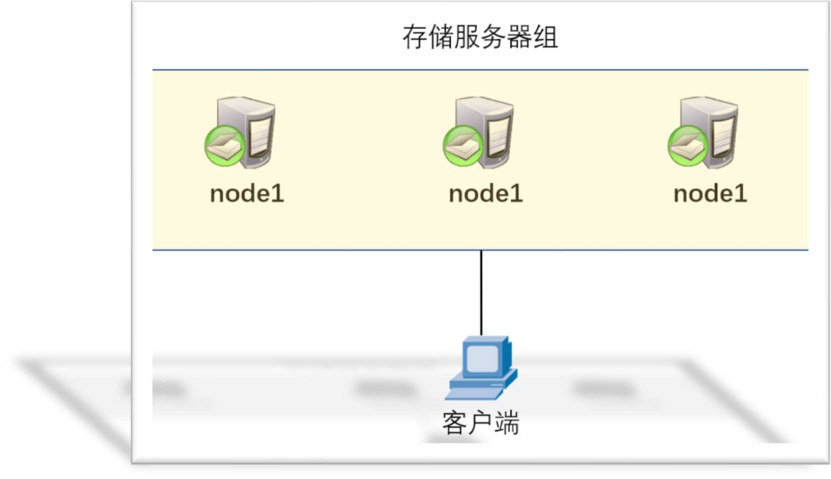

* 1. 配置环境
     1. 网络和主机

1. 4台虚拟机，3节点1客户端
2. 网卡接口选择NAT转发
3. 每个虚拟机添加一块磁盘
4. 网络模式DHCP
   * 1. Yum

CentOS7 的 yum 源：

http://buildlogs.centos.org/centos/7/storage/x86_64/gluster-6/

CentOS6 的 yum 源：

http://buildlogs.centos.org/centos/6/storage/x86_64/gluster-6/

##所有存储服务器主机均需要操作##

1. 修改 yum 源主机配置文件：

# vim /etc/yum.conf

achedir=/var/cache/yum/$basearch/$releasever

keepcache=0

1. 创建 yum 配置文件

# vim /etc/yum.repos.d/glusterfs.repo

[glusterfs]

name=glusterfs

baseurl=http://buildlogs.centos.org/centos/7/storage/x86_64/gluster-6/

gpgcheck=0

1. 安装软件包

# yum -y install glusterfs-server.x86_64

# systemctl start glusterd

# systemctl enable glusterd.service

1. yum小技巧

# vim /etc/yum.conf

cachedir=缓存路径

keepcache=0 //不保存缓存

* 1. 创建信任池

1)